社保管理操作帮助
功能简介：
把社保信息通过Excel导入的方式，导入到数据库中后，方便部门，个人查询。
共两个页面：
社保管理
社保数据查询

社保管理页面
操作界面：
人力资源管理——社保管理——社保数据录入
主页面展示：
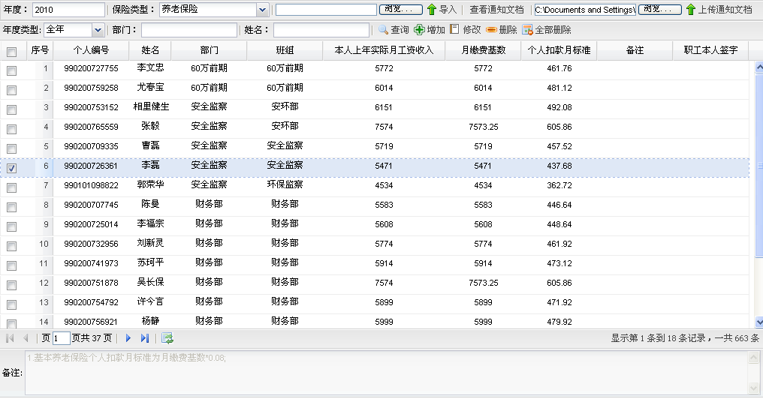
功能操作：
1 年度选择操作，首先在年度里面选择要操作的年份，页面位置截图：
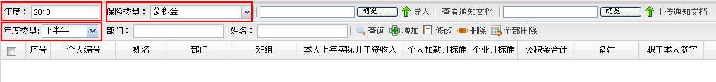
2 保险类别操作，共有6个保险类型，分别为：养老保险、医疗保险、失业保险、公积金、企业年金、医疗保险个人账户；点击保险类别旁边下拉框，选择要操作的保险类别：
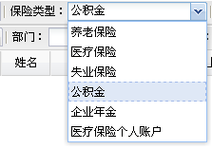
3 年度类型操作，包括：全年、下半年、上半年，年度类型旁边下拉框截图，可在其中选择需要的年度类型：
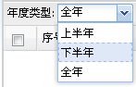
4 导入功能操作，导入前要确定年度、保险类型、年度类型是否和要导入的Excel保险数据表一致。确定一致后，点击‘浏览按钮’，画面迁移到路径选择页面，选择要导入Excel的路径位置：
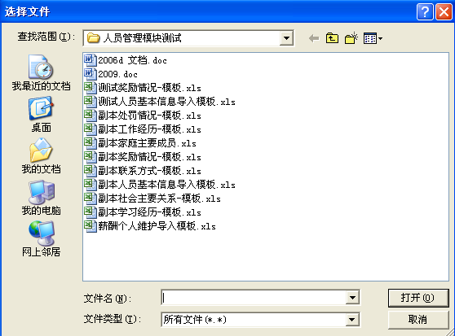
导入时， Excel表内如果有员工的个人扣款月标准无数据，则系统自动计算后再将数据导入。养老保险计算公式：个人扣款月标准=月缴费基数*0.08；医疗保险计算公式：个人扣款月标准=月缴费基数*0.02；失业保险计算公式：个人扣款月标准=月缴费基数*0.01
5 查询功能操作，数据导入成功后，可以通过年度、保险类型、年度类型、部门和姓名进行查询。
6 删除功能操作，支持批量删除和全部删除，可通过查询功能查找要删除的部分，然后点击删除。全部删除是将当前所显示出来的表格数据全部删除。
7 上传查看通知文档操作，首先，上传前要注意年度、保险类型、年度类型是否符合要求，通知文档是和这些条件对应保存的；不同的年度、保险类型、年度类型对应着不同的通知文档；上传前，点击浏览选择上传文档路径。查看通知文档时，也要确认通知文档的年度、保险类型、年度类型，如果对应条件没有上传文档，则在社保数据查看页面看不到‘查看通知文档’按钮。
8 养老保险、医疗保险、失业保险页面操作，主要功能按钮操作同上，养老保险、医疗保险、失业保险的页面表格数据都为主页面表格数据，如：主页面展示图所示。该三个页面新增修改功能操作如下：
（1）养老保险、医疗保险、失业保险页面新增功能操作，点击‘增加’按钮，可在当前数据表格里面添加新数据，画面迁移到‘增加xx保险详细信息’页面，其中个人扣款月标准为自动计算显示，填写完信息后，点击保存即可。
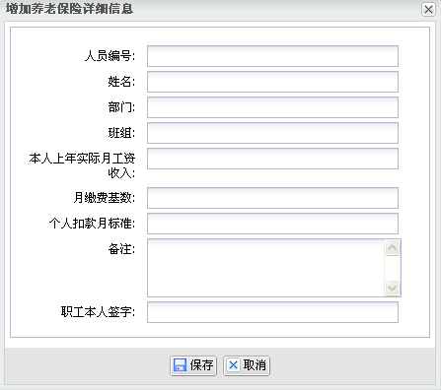
（2）养老保险、医疗保险、失业保险页面修改功能操作，点击‘修改’按钮，画面迁移到‘修改xx保险详细信息’页面，其中个人扣款月标准为自动计算显示，修改完信息后，点击保存即可。

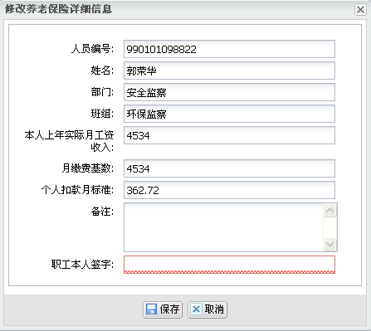
9 公积金页面操作，公积金数据表格页面，页面展示图：
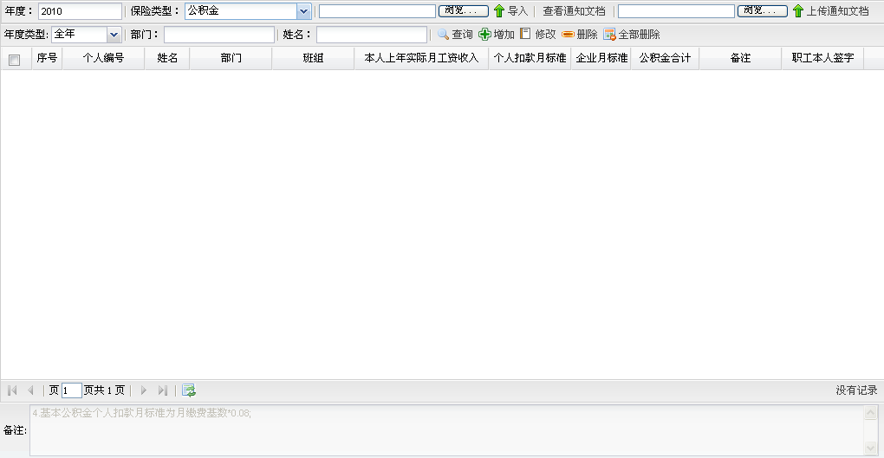
主要的功能操作与主页面操作一样，该页面新增和修改功能操作如下：
（1）公积金页面新增功能操作，点击‘增加’按钮，画面迁移到‘增加公积金详细信息’页面，页面展示如下图，其中个人扣款月标准为自动计算显示，公式：个人扣款月标准=工资*0.08填写完信息后，点击保存后，自动计算公积金合计，公式：合计=企业月标准+个人扣款月标准。
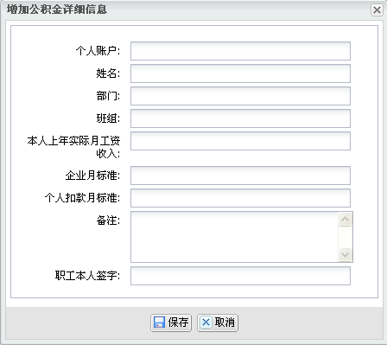
（2）公积金页面修改功能操作，点击‘修改’按钮，画面迁移到‘增加公积金详细信息’页面，页面展示如下图，其中个人扣款月标准为自动计算显示，填写完信息后点击保存，页面新信息自动计算。
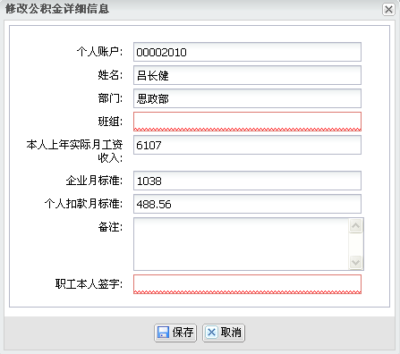
10 企业年金页面操作，企业年金数据表格页面，页面展示图：
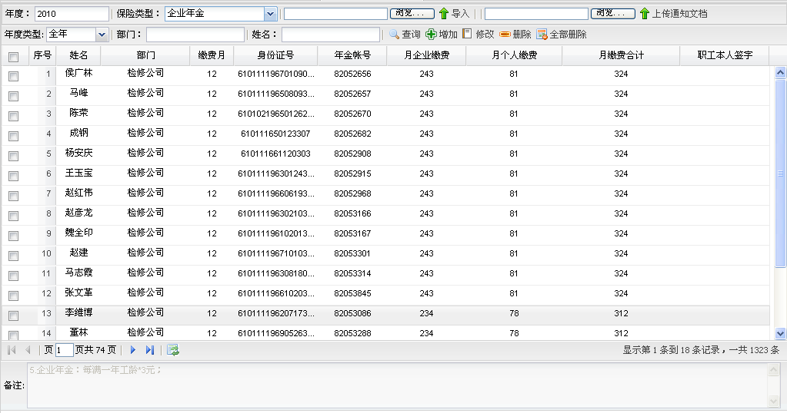
主要的功能操作与主页面操作一样，该页面新增和修改功能操作如下：
（1）企业年金页面新增功能操作，点击‘增加’按钮，画面迁移到‘增加企业年金详细信息’页面，页面展示如下图，填写完信息后，自动计算月缴费合计，公式：月缴费合计=月企业缴费+月个人缴费，点击保存即可。
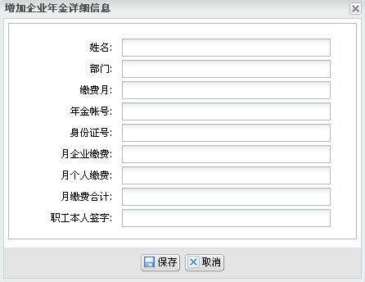
（2）企业年金页面修改功能操作，点击‘修改’按钮，画面迁移到‘修改企业年金详细信息’页面，页面展示如下图，填写完信息后，自动计算月缴费合计，点击保存即可。
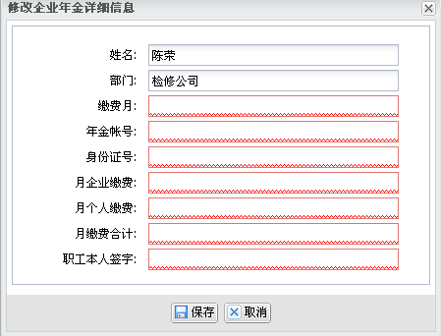
11 医疗保险个人账户页面操作，医疗保险数据表格页面，页面展示图：
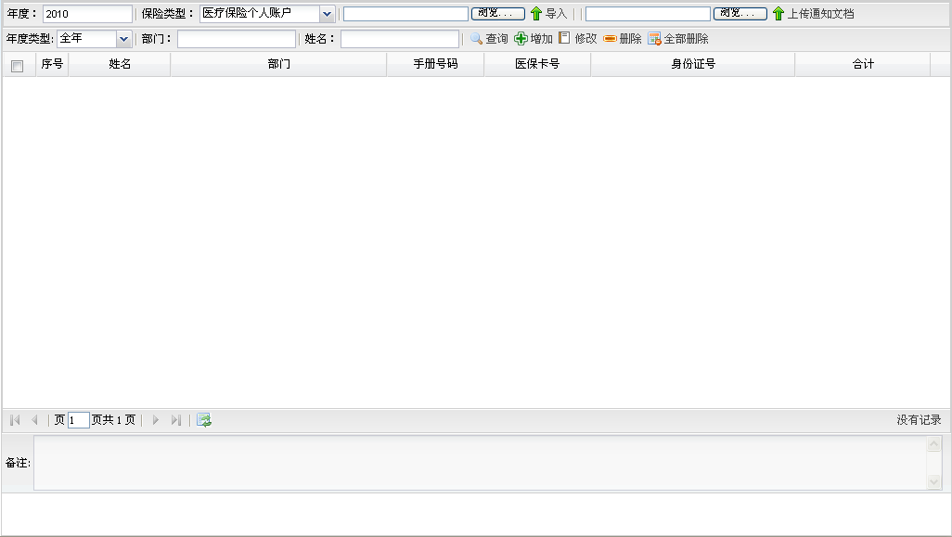
主要的功能操作与主页面操作一样，该页面新增和修改功能操作如下：
（1）医疗保险个人账户页面新增操作，点击‘增加’按钮，画面迁移到‘增加医疗保险个人账户详细信息’页面，页面展示如下图，填写完信息后，点击保存即可。
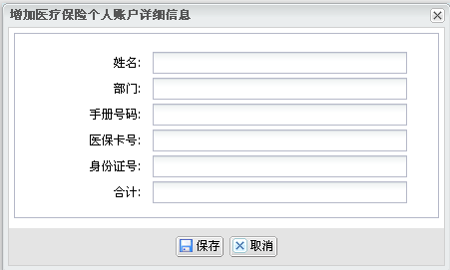
（2）医疗保险个人账户页面修改操作，点击‘修改’按钮，画面迁移到‘修改医疗保险个人账户详细信息’页面，页面展示如下图，填写完信息后，点击保存即可。
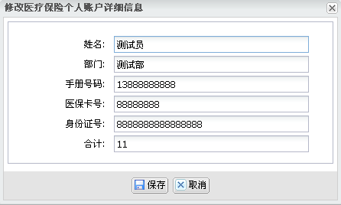

社保数据查询
操作界面：
人力资源管理——社保管理——社保数据查询
主页面展示：
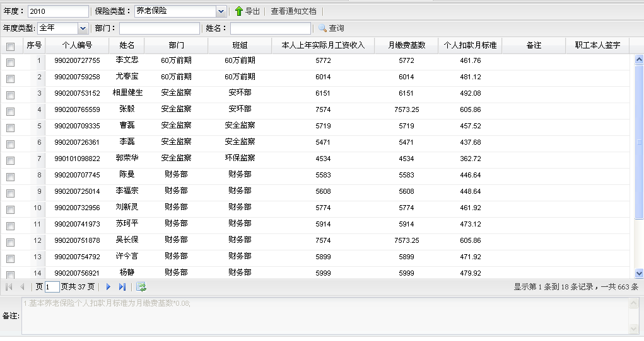
查询操作：
1 六个保险类型的查询方法是一样的，都是通过年度、保险类型、年度类型、部门和姓名的选择和填写进行查询。
2查看通知文档时，也要确认通知文档的年度、保险类型、年度类型，如果对应条件没有上传文档，则在该页面看不到‘查看通知文档’按钮。

